Ofício Vereador Nº 719/2020

São Roque, 1 de julho de 2020.

Prezado Senhor,

Venho por meio deste, solicitar os bons ofícios de Vossa Senhoria no sentido de, requer a Empresa CPFL que realize a medição de energia elétrica nos bairros do Mombaça I, II e III, assim como, se verificada qualquer irregularidade, que efetue os reparos necessários.
Tal solicitação se deve, pois os moradores dos referidos bairros estão sendo muito prejudicados, devido às quedas de energia constantes nos locais. As quedas estão cada vez mais frequentes, acontecendo de 3 a 4 vezes no mesmo dia, fato que está causando grandes transtornos a todos, principalmente em relação a queima de aparelhos eletrônicos, entre outras coisas.
Encaminho anexo os documentos de alguns moradores, com os seguintes códigos de identificação: CÓDIGO: 2035745258,
2089224833 e 2093494947.
Na certeza de que dispensará especial atenção a este Ofício, desde já agradeço, renovando meus mais sinceros protestos de elevada estima e de distinta consideração
Atenciosamente,

Etelvino Nogueira
Vereador

Ao
Ilustríssimo Senhor
MARCOS VANDERLEI AMORIM
MD. Gerente da Companhia Piratininga de Força e Luz (CPFL)
São Roque - SP

PROTOCOLO Nº CETSR 01/07/2020 - 15:40 5542/2020

ANEXO I:

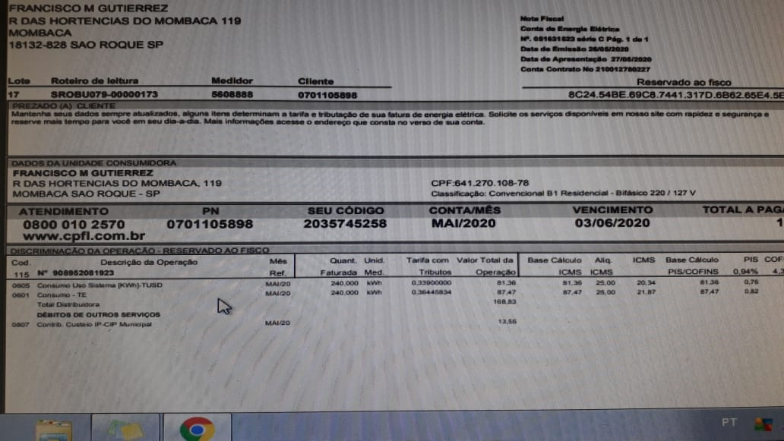

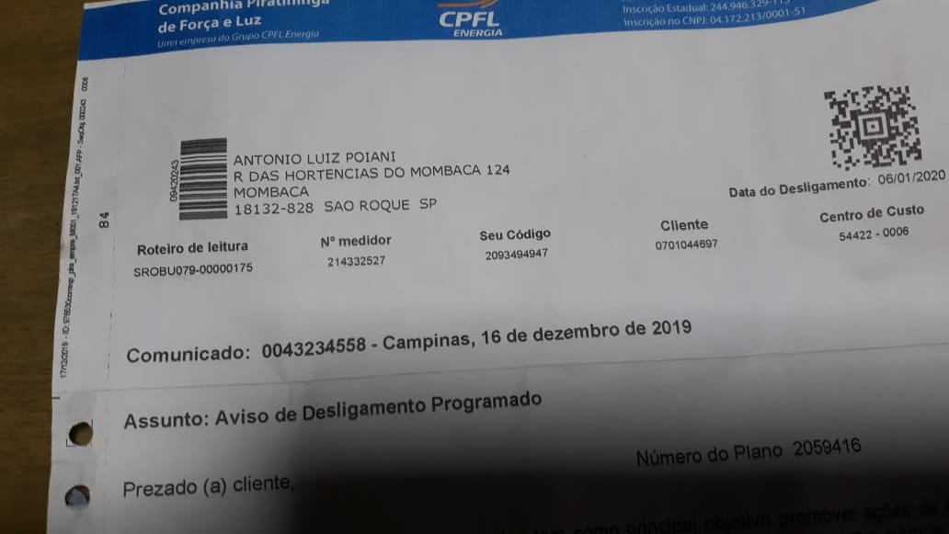

ANEXO II

